Resolución del Pleno del Instituto de Transparencia, Acceso a la Información Pública y Protección de Datos Personales del Estado de México y Municipios, con domicilio en Metepec, Estado de México, de fecha veintinueve de mayo de dos mil diecinueve.

VISTO el expediente formado con motivo del recurso de revisión 01697/INFOEM/IP/RR/2019, promovido por el C. XXXXXXXXXXXXXXX, en lo sucesivo EL RECURRENTE, en contra de la respuesta del Sindicato de Maestros al Servicio del Estado de México, en lo sucesivo EL SUJETO OBLIGADO, se procede a dictar la presente resolución con base en lo siguiente:

RESULTANDO

I. En fecha diecinueve de febrero de dos mil diecinueve, EL RECURRENTE presentó a través del Sistema de Acceso a la Información Mexiquense, en lo subsecuente EL SAIMEX, ante EL SUJETO OBLIGADO, la solicitud de acceso a la información pública, a la que se le asignó el número de expediente 00017/SMSEM/IP/2019, mediante la cual solicitó:

“Considerando: - Que, el Comité Ejecutivo del sindicato de Maestros al servicio del estado de México, es responsable de la Aplicación y Cumplimiento de los reglamentos que rige al Fondo de Ahorro para la Jubilación y Apoyo Múltiple; (FAJAM). Y del Fondo de Retiro y Fallecimiento FONRETYF. - Que, los servidores públicos docentes, en su calidad de Socios ahorradores, les asiste el derecho de retirar sus ahorros y los beneficios obtenidos, justamente “AL PROCEDER SU JUBILACIÓN”. - Que, el FAJAM, y el FONRETYF “Son una alternativa para que, al jubilarse, los maestros puedan contar con recursos económicos que les permitan enfrentar de forma inmediata su nuevo estatus de vida”. - Que, el reglamento del fondo señala que “El monto que corresponde a cada socio ahorrador, o a sus beneficiarios, se entregará en un plazo no mayor de 15 días hábiles, a partir de la fecha de entrega de la solicitud por escrito”. Solicito: - Que se hagan públicos el uso y destino que han tenido los recursos del FAJAM y el FONRETYF durante los años 2017, 2018 y los meses transcurridos del año 2019. - Se justifique las causas que han motivado la retención de los ahorros y aportaciones a los socios en estos dos fondos, por más de un año civil después de presentada su solicitud por escrito. - Se informe y sustente la forma en que se calculan el ahorro y los intereses que recibe un socio ahorrador del FAJAM, en el momento de su jubilación. - Se dé a conocer los montos que a esta fecha soportan las arcas del FAJAM y el FONRETYF, determinando si las finanzas de cada fondo son sanas o se encuentran en riesgo. - Se defina y justifique la fecha en que serán entregados a cada socio jubilado, los recursos de estos fondos.” (Sic)

MODALIDAD DE ENTREGA: Vía SAIMEX.
II. De las constancias que obran en el expediente electrónico del SAIMEX, se advierte que el cinco de marzo de dos mil diecinueve, en el apartado de requerimientos, el Titular de la Unidad de Transparencia turnó la solicitud de información al Funcionario Sindical Habilitado, tal como se aprecia en la subsecuente imagen:
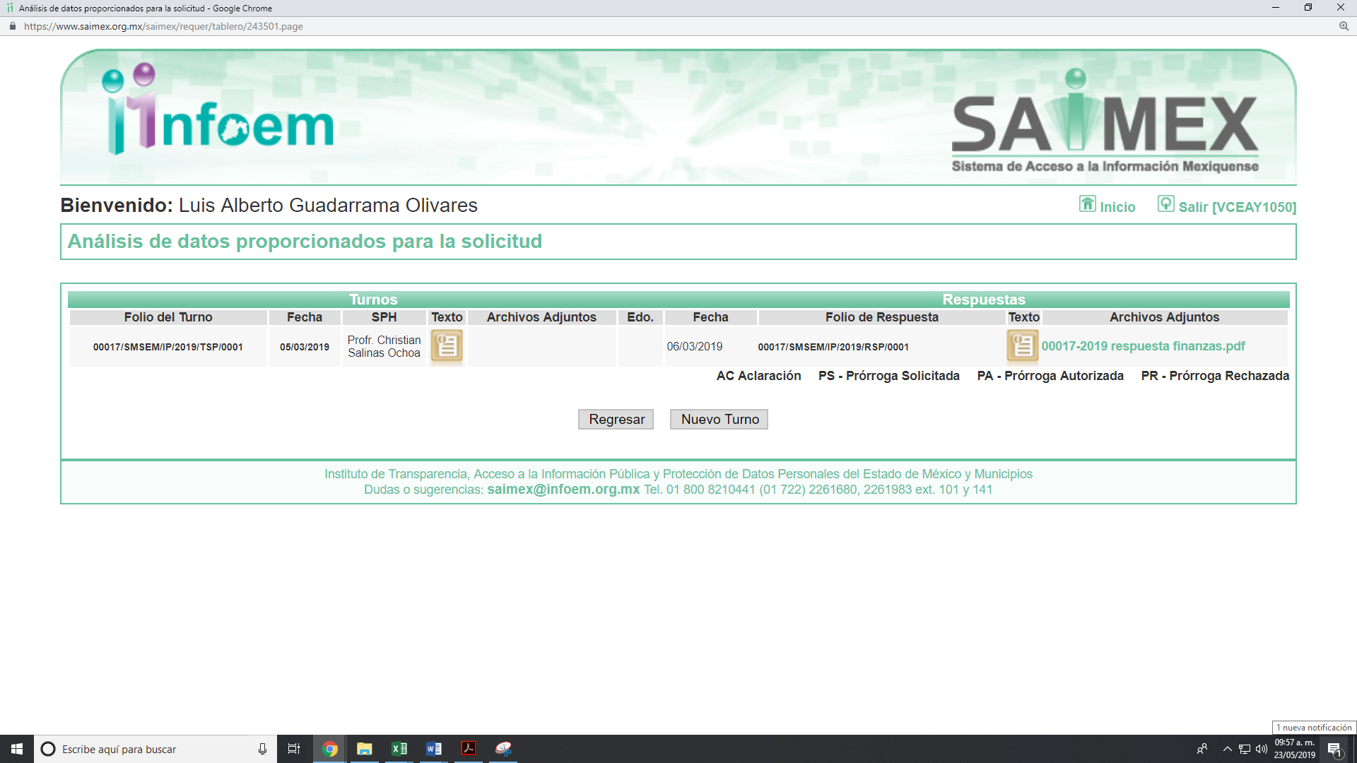
Cabe precisar que de una revisión a la página de IPOMEX del SUJETO OBLIGADO se encontró que el Funcionario Sindical Habilitado ostenta el cargo de Secretario de Finanzas, como se observa a continuación:

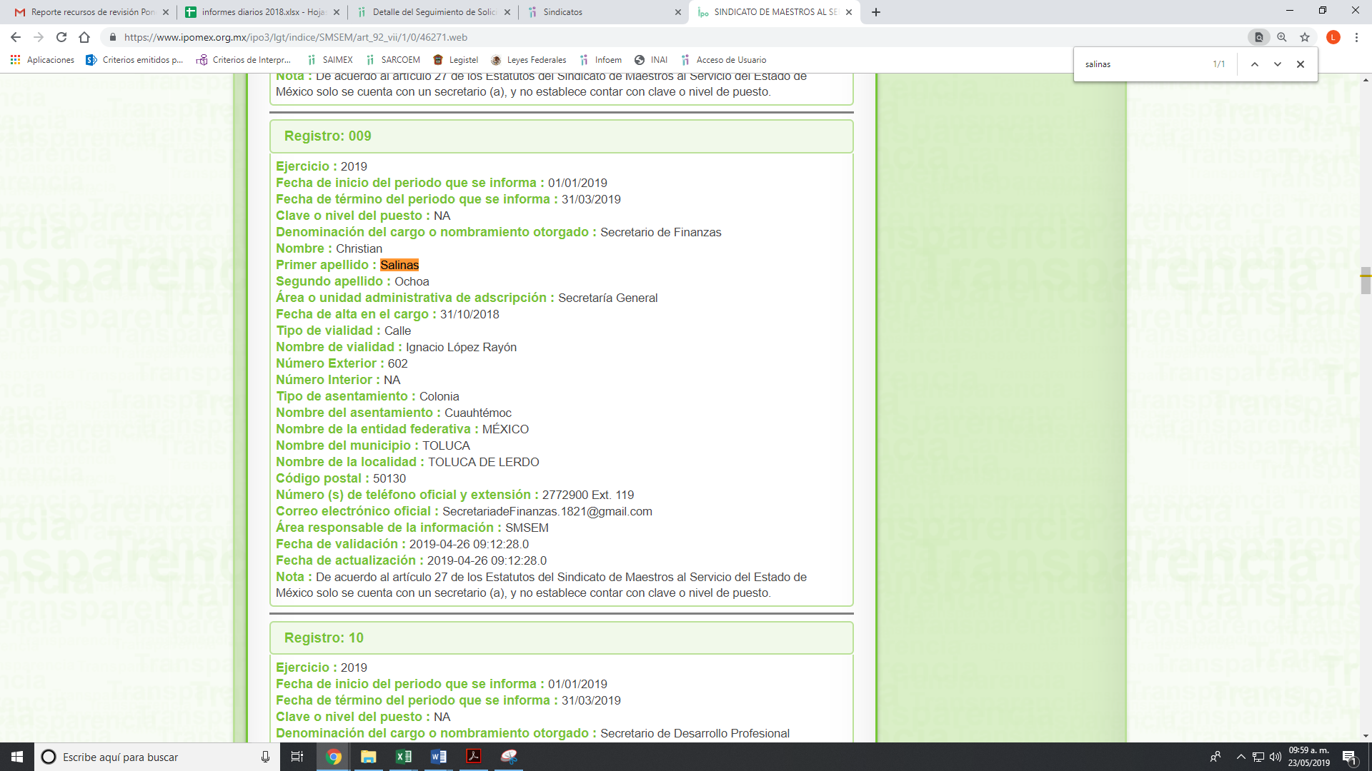

III. De las constancias que obran en EL SAIMEX, se desprende que el trece de marzo de dos mil diecinueve, EL SUJETO OBLIGADO dio respuesta a la solicitud de acceso a la información de la siguiente forma, como se muestra en la siguiente imagen:
“Folio de la solicitud: 00017/SMSEM/IP/2019
ESTIMADO SOLICITANTE P R E S E N T E En atención a su solicitud de información presentada a través del Sistema de Acceso a la Información Mexiquense (SAIMEX), me permito anexar Acta de la Cuarta Sesión Extraordinaria del Comité de Transparencia del Sindicato de Maestros al Servicio del Estado de México, mediante la cual se clasifica la información solicitada. Sin otro particular, envío un cordial saludo.
ATENTAMENTE
JOSEFINA BERNAL SERRANO”

Cabe precisar que EL SUJETO OBLIGADO anexó a su respuesta dos archivos electrónicos denominados 4 SMSEM .pdf y ANEXO ACTA 4 SMSEM .pdf, los cuales por ser del conocimiento de las partes no se insertan en el presente apartado; sin embargo, serán materia de estudio en el apartado correspondiente.

IV. Inconforme con la respuesta, el quince de marzo del año dos mil diecinueve, EL RECURRENTE interpuso el recurso de revisión objeto del presente estudio, al que se le asignó el número de expediente 01697/INFOEM/IP/RR/2019, en el que señaló como acto impugnado lo siguiente:

“Negativa del SMSEM para dar a conocer el estado que guardan las finanzas del Fondo de Ahorro para la Jubilación y Apoyo Múltiple, (FAJAM) y del Fondo de Retiro y Fallecimiento (FONRETIF).” (Sic)

Asimismo, como razones o motivos de inconformidad:

“El SMSEM no puede alegar “CONFIDENCIALIDAD” para negar la información solicitada, toda vez que dichos fondos son auditables por los delegados sindicales en representación de los agremiados. Es claro que a un socio ahorrador en ambos fondos, le asiste el derecho de conocer el uso y destino de los recursos para los que hace sus aportaciones quincenales, mismo derecho que tiene al solicitar el,retiro de sus aportaciones más los intereses devengados durante el tiempo que participó en la sociedad; para lo cual, solo media solicitud expresa de acuerdo a los propios reglamentos. Por tal circunstancia, la petición de hacer públicos el uso y destino de los fondos, no afecta ni pone en riesgo intereses particulares, al contrario, daría tranquilidad a los socios ahorradores y certeza a quien ha decidido jubilarse para poder retirar y disfrutar de la proporción que de sus propios emolumentos acumulados a lo lago de los años:” (Sic)

V. El quince de marzo de dos mil diecinueve, el recurso de que se trata se envió electrónicamente al Instituto de Transparencia, Acceso a la Información Pública y Protección de Datos Personales del Estado de México y Municipios y con fundamento en el artículo 185, fracción I de la Ley de Transparencia y Acceso a la Información Pública del Estado de México y Municipios, se turno a la Comisionada EVA ABAID YAPUR; a efecto de que decretara su admisión o desechamiento.

VI. El veintidós de marzo de dos mil diecinueve, atento a lo dispuesto en el artículo 185, fracciones I, II y IV de la Ley de Transparencia y Acceso a la Información Pública del Estado de México y Municipios, se acordó la admisión a trámite del referido recurso de revisión, así como la integración del expediente respectivo, mismo que se puso a disposición de las partes, para que, de considerarlo conveniente, en el plazo máximo de siete días hábiles, EL RECURRENTE realizara manifestaciones y alegatos, así como ofreciera las pruebas que a su derecho conviniera y, en el caso del SUJETO OBLIGADO exhibiera el Informe Justificado correspondiente.

VII. De las constancias que obran en el SAIMEX, se advierte que EL RECURRENTE no presentó manifestaciones y alegatos, ni ofreció los medios de prueba que a su derecho conviniera. Por su parte, EL SUJETO OBLIGADO el uno de abril de dos mil diecinueve rindió el Informe Justificado, mediante el cual ratifico la respuesta por lo que al no encuadrar en el artículo 185, fracción III de la Ley de Transparencia y Acceso a la Información Pública del Estado de México y Municipios.

VIII. Transcurrido el plazo señalado en el párrafo anterior y, una vez analizado el estado procesal que guarda el expediente, el dieciséis de mayo de dos mil diecinueve, la Comisionada Ponente acordó el cierre de instrucción, así como la remisión del mismo a efecto de ser resuelto, de conformidad con lo establecido en el artículo 185, fracciones VI y VIII de la Ley de Transparencia y Acceso a la Información Pública del Estado de México y Municipios;

IX. En fecha veintidós de mayo de dos mil diecinueve, con fundamento en el artículo 181, párrafo tercero de la Ley de Transparencia y Acceso a la Información Pública del Estado de México y Municipios, se determinó ampliar el plazo para emitir resolución por un periodo de quince días hábiles;

X. En la Vigésima Sesión Ordinaria del Pleno celebrada el veintinueve de mayo de dos mil diecinueve, el presente recurso de revisión se returnó a la ponencia de la Comisionada Presidenta Zulema Martínez Sánchez para su resolución; y

CONSIDERANDO

PRIMERO. Competencia. Este Instituto de Transparencia, Acceso a la Información Pública y Protección de Datos Personales del Estado de México y Municipios, es competente para conocer y resolver el presente recurso, conforme a lo dispuesto en los artículos 6, Apartado A de la Constitución Política de los Estados Unidos Mexicanos; 5, párrafos vigésimo, vigésimo primero y vigésimo segundo, fracciones IV y V de la Constitución Política del Estado Libre y Soberano de México; 1, 2, fracción II, 13, 29, 36, fracciones I y II, 176, 178, 179, 181, párrafo tercero y 185 de la Ley de Transparencia y Acceso a la Información Pública del Estado de México y Municipios; y 9, fracciones I y XXIV y 11 del Reglamento Interior del Instituto de Transparencia, Acceso a la Información Pública y Protección de Datos Personales del Estado de México y Municipios; toda vez que se trata de recurso de revisión interpuesto por un Ciudadano en términos de la Ley de la materia.

SEGUNDO. Interés. El recurso de revisión fue interpuesto por parte legítima, en atención a que se presentó por EL RECURRENTE, quien es la misma persona que formuló la solicitud de acceso a la información pública al SUJETO OBLIGADO.

TERCERO. Oportunidad. El recurso de revisión fue interpuesto dentro del plazo de quince días hábiles contados a partir del día siguiente a aquel en que EL RECURRENTE tuvo conocimiento de la respuesta impugnada, tal y como lo prevé el artículo 178 de la Ley de Transparencia y Acceso a la Información Pública del Estado de México y Municipios, que establece:
“Artículo 178. El solicitante podrá interponer, por sí mismo o a través de su representante, de manera directa o por medios electrónicos, recurso de revisión ante el Instituto o ante la Unidad de Transparencia que haya conocido de la solicitud dentro de los quince días hábiles, siguientes a la fecha de la notificación de la respuesta.
A falta de respuesta del sujeto obligado, dentro de los plazos establecidos en esta Ley, a una solicitud de acceso a la información pública, el recurso podrá ser interpuesto en cualquier momento, acompañado con el documento que pruebe la fecha en que presentó la solicitud.
En el caso de que se interponga ante la Unidad de Transparencia, ésta deberá remitir el recurso de revisión al Instituto a más tardar al día siguiente de haberlo recibido.” (Sic)
En efecto, atendiendo a que EL SUJETO OBLIGADO notificó la respuesta a la solicitud de información pública el día trece de marzo de dos mil diecinueve, el plazo de quince días hábiles que el artículo 178 de la ley de la materia otorga al RECURRENTE para presentar los recursos de revisión, transcurrió del catorce de marzo al cuatro de bril dos mil diecinueve, sin contemplar en el cómputo los días dos, tres, nueve, diez, dieciséis y diecisiete de marzo del año en curso por corresponder a sábados y domingos, de conformidad con el artículo 3, fracción X de la Ley de Transparencia y Acceso a la Información Pública del Estado de México y Municipios , y el día dieciocho de marzo de dos mil diecinueve, por suspensión de labores, de conformidad con el calendario oficial publicado en el periódico oficial “Gaceta del Gobierno” publicado el diecinueve de diciembre de dos mil dieciocho.

En ese tenor, si el recurso de revisión que nos ocupa, se interpuso el quince de marzo de dos mil diecinueve, éste se encuentra dentro de los márgenes temporales previstos en el citado precepto legal y, por tanto, su interposición considera oportuna.
CUARTO. Procedibilidad. Del análisis efectuado, se advierte que resulta procedente la interposición del recurso y se concluye la acreditación plena de todos y cada uno de los elementos formales exigidos por el artículo 180 de la Ley de Transparencia y Acceso a la Información Pública del Estado de México y Municipios, en atención a que fue presentado mediante el formato visible en el SAIMEX.

QUINTO. Estudio y resolución del recurso. Una vez determinada la vía sobre la que versará el presente recurso y previa revisión del expediente electrónico formado en EL SAIMEX con motivo de la solicitud de información y del recurso a que da origen, es conveniente analizar si la respuesta del SUJETO OBLIGADO, cumple con los requisitos y procedimientos del derecho de acceso a la información pública; por lo que, en primer término debemos recordar que la solicitud de información planteada por EL RECURRENTE, consistió en conocer información acerca del Fondo de Ahorro para la Jubilación y Apoyo Múltiple; (FAJAM). y del Fondo de Retiro y Fallecimiento FONRETYF, manejado por el Sindicato de Maestros al Servicio del Estado de México.

Por su parte, EL SUJETO OBLIGADO mediante respuesta le informó que no es posible entregar la información requerida; en virtud, de ser considerada como información confidencial, para lo cual le anexó el Acta del Comité de Transparencia de la Cuarta Sesión Extraordinaria 2019 de fecha doce de marzo de dos mil diecinueve, donde aprobó dicha clasificación.

De lo anterior, EL RECURRENTE interpuso el recurso de revisión que nos ocupa, en el que se inconformó de la negativa de la información y expresó como razones y motivos de inconformidad la clasificación de la misma, ello porque los fondos que se manejan son auditables por los delegados sindicales.
En atención a lo expuesto y de las constancias que obran en el expediente electrónico del SAIMEX, se advierte que EL RECURRENTE fue omiso en realizar manifestaciones o presentar pruebas que a su derecho convinieran.
Por su parte EL SUJETO OBLIGADO presentó el Informe Justificado mediante el cual ratificó su respuesta inicial, como se desprende a continuación, el cual por economía procesal solo se inserta lo medular:
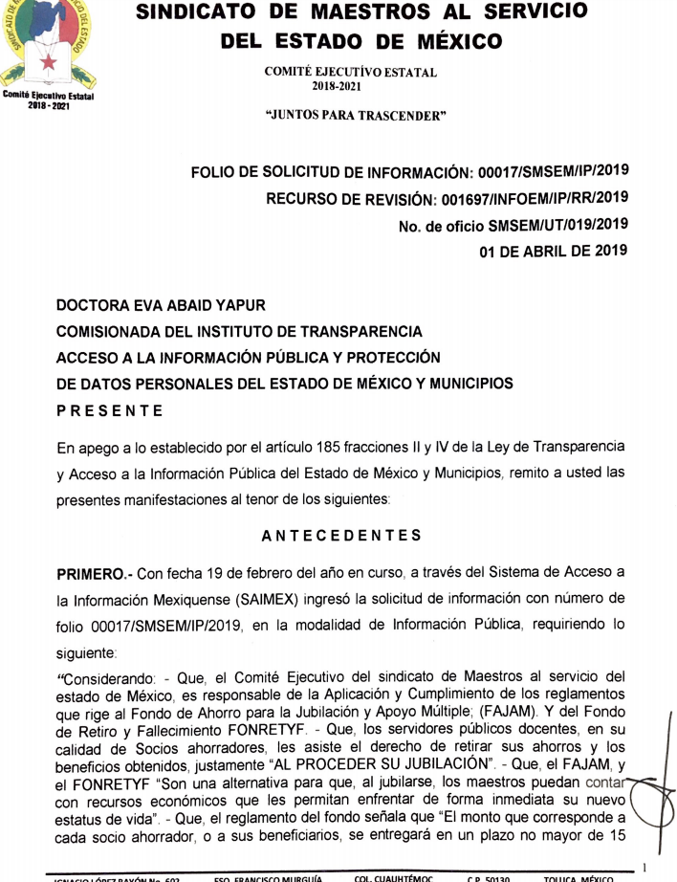
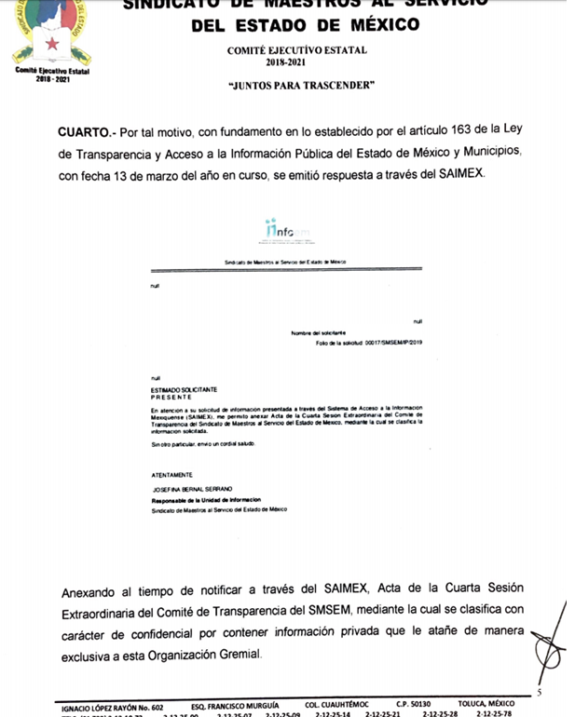
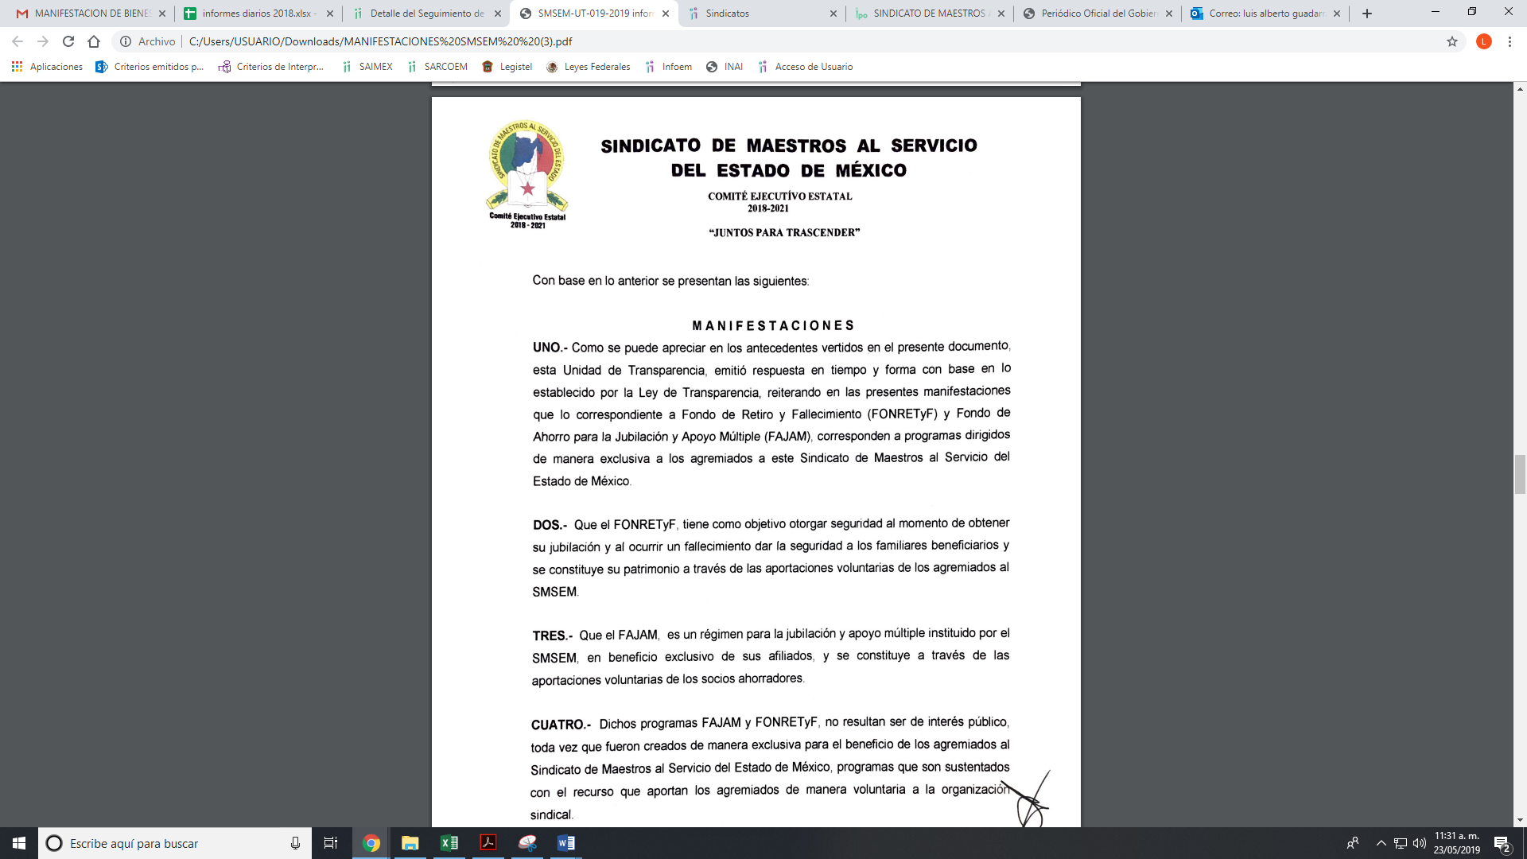
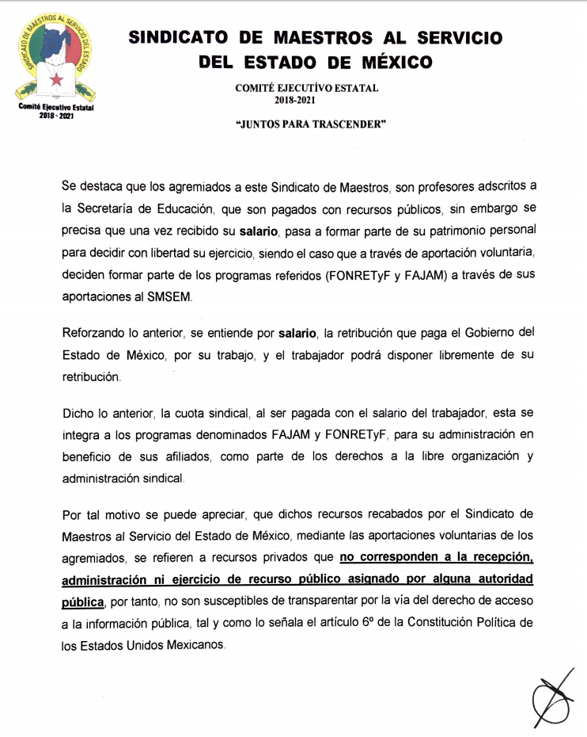
Por lo anterior, es de precisar que se obvia el análisis de la competencia por parte del SUJETO OBLIGADO, para generar, administrar o poseer la información solicitada, dado que éste ha asumido la misma, en razón de que en su respuesta admitió contar con dicha información; sin embargo, ésta encuadra en los supuesto de clasificación como confidencial, en términos de la Ley de Transparencia en comento.
En efecto, el hecho de que EL SUJETO OBLIGADO haya asumido contar con la información pública solicitada, acepta que la genera, posee y administra, en ejercicio de sus funciones de derecho público, motivo por el cual se actualiza el supuesto jurídico, previsto en el artículo 12 de la Ley de Transparencia y Acceso a la Información Pública del Estado de México y Municipios.
De hecho, el estudio de la naturaleza jurídica de la información pública solicitada, tiene por objeto determinar si ésta la genera, posee o administra EL SUJETO OBLIGADO; sin embargo, en aquellos casos en que éste la asume; en virtud de que da respuesta que si obra en su poder, pero se clasifico la misma, implica que la genera, posee o administra; por consiguiente, a nada práctico nos conduciría su estudio, ya que se insiste, dicha información, fue asumida por el mismo; por lo que, la genera, posee y administra, en ejercicio de sus funciones de derecho público, motivo por el cual, se actualiza el supuesto jurídico, previsto en el artículo 12 de la Ley de la materia, anteriormente referido.
Como se ha visto, el presente estudio permitirá determinar si EL SUJETO OBLIGADO, a través de lo manifestado a la solicitud de acceso a la información, se apegó al marco normativo en materia de transparencia.
En relación a la solicitud requerida por el particular al SUJETO OBLIGADO, referente al Fondo de Ahorro para la Jubilación y Apoyo Múltiple; (FAJAM). y del Fondo de Retiro y Fallecimiento FONRETYF, manejado por el Sindicato de Maestros al Servicio del Estado de México.
De esta forma, se privilegia el principio de simplicidad y rapidez que rigen las actuaciones de la Autoridades en materia de acceso a la información pública, consagradas en la Ley de Transparencia y Acceso a la Información Pública del Estado de México y Municipios, en sus artículos 2, fracciones I y II, 150 y 173, que señalan:

“Artículo 2. Son objetivos de esta Ley:
I. Establecer la competencia, operación y funcionamiento del Instituto, en materia de transparencia y acceso a la información;
II. Proveer lo necesario para garantizar a toda persona el derecho de acceso a la información pública, a través de procedimientos sencillos, expeditos, oportunos y gratuitos, determinando las bases mínimas sobre las cuales se regirán los mismos;

Artículo 150. El procedimiento de acceso a la información es la garantía primaria del derecho en cuestión y se rige por los principios de simplicidad, rapidez gratuidad del procedimiento, auxilio y orientación a los particulares, así como atención adecuada a las personas con discapacidad y a los hablantes de lengua indígena con el objeto de otorgar la protección más amplia del derecho de las personas.

Artículo 173. Sin perjuicio de lo anteriormente establecido, el procedimiento de acceso a la información se rige por los siguientes principios:
I. Simplicidad y rapidez;
II. Gratuidad del procedimiento; y
III. Auxilio y orientación a los particulares.”

Ahora bien, de conformidad con las obligaciones de transparencia común y específica, no se desprende que la información que requiere sea de acceso público, ya que no se trata de recursos públicos, actos de autoridad, por lo que EL SUJETO OBLIGADO atendió lo que dispone el artículo 20 de la Ley de Transparencia y Acceso a la Información Pública del Estado de México y Municipios, que señala:

“Artículo 20. Ante la negativa del acceso a la información o su inexistencia, el sujeto obligado deberá demostrar que la información solicitada está prevista en alguna de las excepciones contenidas en esta Ley o, en su caso, demostrar que la información no se refiere a alguna de sus facultades, competencias o funciones.”

Es de esta forma, que de acuerdo a la norma anteriormente citada, es que es una obligación de los Sujetos Obligados citar la normativa en la que se funde y motive la negativa a trasparentar información que por su naturaleza no es de acceso público.

Primeramente, es de señalar que de acuerdo a los argumentos que expone el particular, la información por regla general es pública; sin embargo, se debe proteger la información que por su contenido en nada abona a la transparencia ya que debe clasificarse en términos de la Ley de la materia, para lo cual es necesario señalar lo que disponen los artículos 91 y 131 de la Ley en cita,

“Artículo 91. El acceso a la información pública será restringido excepcionalmente, cuando ésta sea clasificada como reservada o confidencial.
Artículo 131. La carga de la prueba para justificar toda negativa de acceso a la información, por actualizarse cualquiera de los supuestos de clasificación previstos en esta Ley corresponderá a los sujetos obligados; en tal caso deberá fundar y motivar debidamente la clasificación de la información, de conformidad con lo previsto en la presente Ley.

De los dispositivos jurídicos se desprende, que cuando los Sujetos Obligados nieguen el acceso a la información requerida por los particulares, deben de fundar y motivar dicha negativa, esto es la Ley de la materia establece excepciones como lo es la clasificación de la información ya sea porque la información es clasificada como reservada o confidencial.

En este sentido, es de señalar que se siguió el procedimiento establecido en los ordinales

“Artículo 53. Las Unidades de Transparencia tendrán las siguientes funciones:
. . .
X. Presentar ante el Comité, el proyecto de clasificación de información;
Artículo 59. Los servidores públicos habilitados tendrán las funciones siguientes:
. . .
V. Integrar y presentar al responsable de la Unidad de Transparencia la propuesta de clasificación de información, la cual tendrá los fundamentos y argumentos en que se basa dicha propuesta;
VI. Verificar, una vez analizado el contenido de la información, que no se encuentre en los supuestos de información clasificada;
Artículo 49. Los Comités de Transparencia tendrán las siguientes atribuciones:
. . .
VIII. Aprobar, modificar o revocar la clasificación de la información;
XII. Emitir las resoluciones que correspondan para la atención de las solicitudes de información;”
Es de lo anterior, que de acuerdo a las constancias que obran en el sistema electrónico del SAIMEX, que EL SUJETO OBLIGADO atendió lo dispuesto con anterioridad, ya que al dar trámite y al solicitar la información de mérito, es considero que encuadra en los supuestos de excepción que la Ley dispone, se presentó la propuesta de clasificación como confidencial ante el Comité de Transparencia a efecto de que aprobara la misma, situación que se ve reflejada en la siguiente imagen:
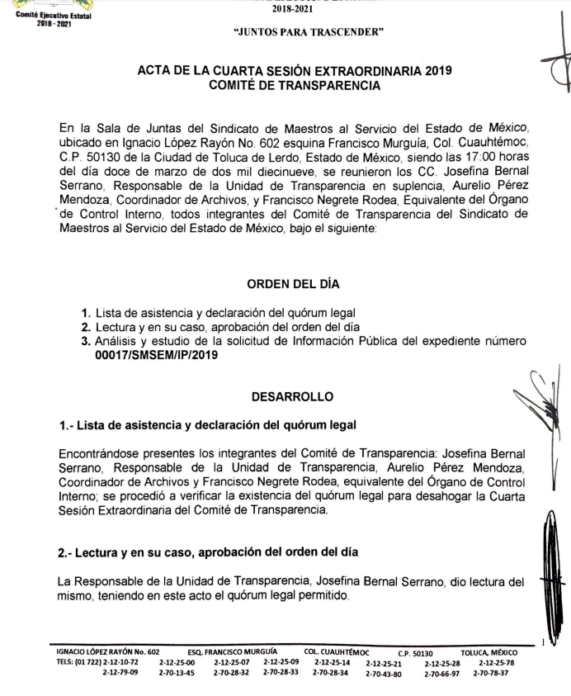
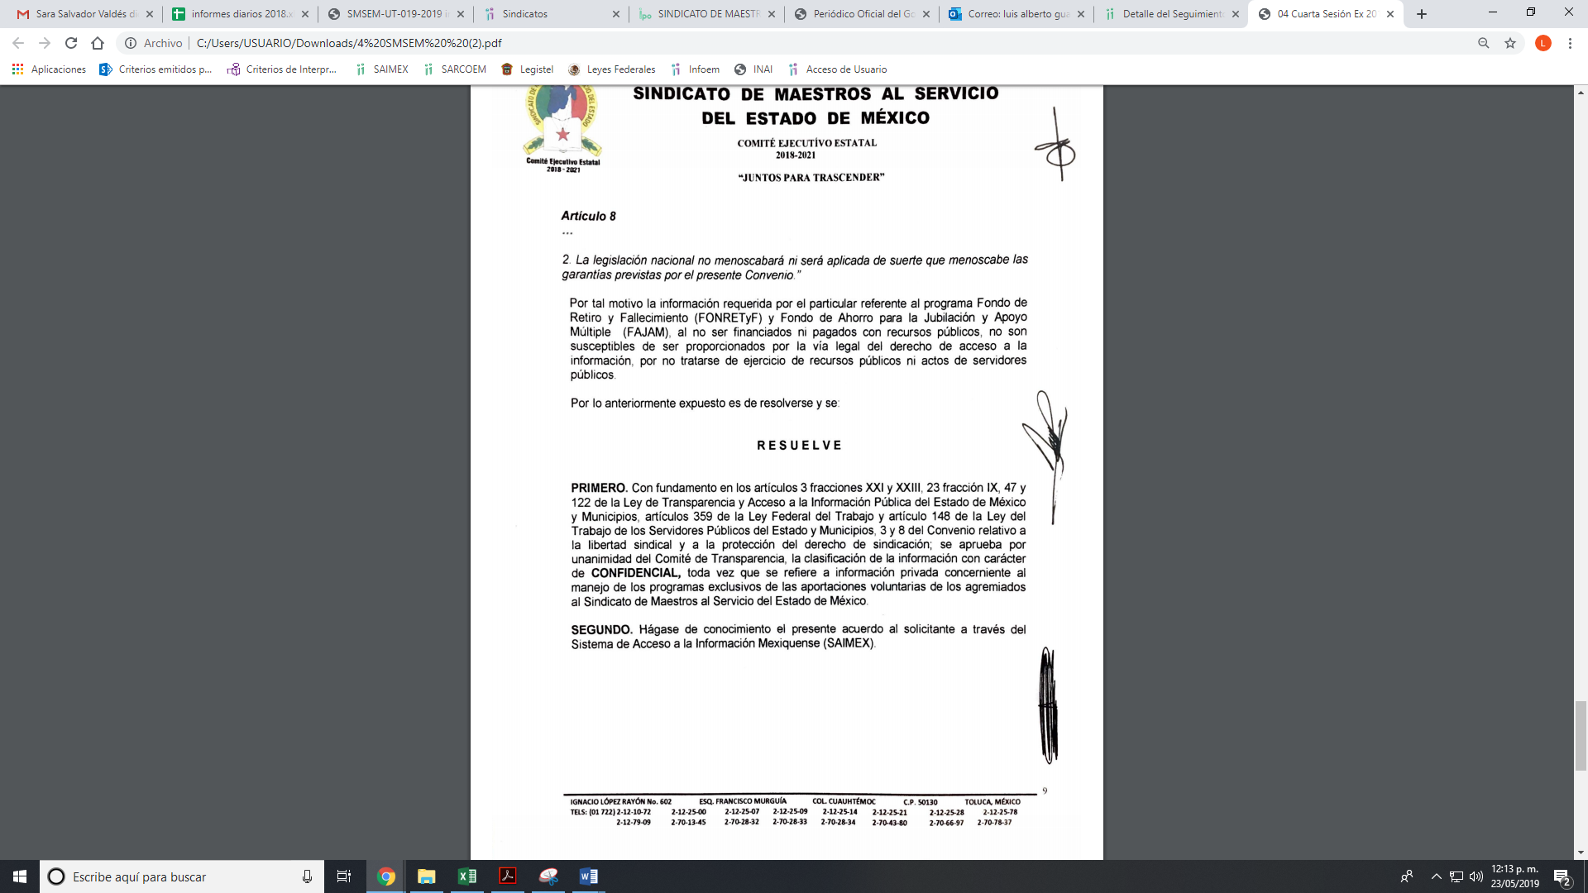
Bajo lo anterior, el Comité de Transparencia aprobó la clasificación como Confidencial de la información requerida; sin embargo, es de señalar que no fundamentó debidamente el acuerdo como lo señalan los Lineamientos Generales en Materia de Clasificación y Desclasificación de la Información, así como para la elaboración de versiones públicas, que dispone:
Cuarto. Para clasificar la información como reservada o confidencial, de manera total o parcial, el titular del área del sujeto obligado deberá atender lo dispuesto por el Título Sexto de la Ley General, en relación con las disposiciones contenidas en los presentes lineamientos, así como en aquellas disposiciones legales aplicables a la materia en el ámbito de sus respectivas competencias, en tanto estas últimas no contravengan lo dispuesto en la Ley General.
Los sujetos obligados deberán aplicar, de manera estricta, las excepciones al derecho de acceso a la información y sólo podrán invocarlas cuando acrediten su procedencia.

Quinto. La carga de la prueba para justificar toda negativa de acceso a la información, por actualizarse cualquiera de los supuestos de clasificación previstos en la Ley General, la Ley Federal y leyes estatales, corresponderá a los sujetos obligados, por lo que deberán fundar y motivar debidamente la clasificación de la información ante una solicitud de acceso o al momento en que generen versiones públicas para dar cumplimiento a las obligaciones de transparencia, observando lo dispuesto en la Ley General y las demás disposiciones aplicables en la materia.

Octavo. Para fundar la clasificación de la información se debe señalar el artículo, fracción, inciso, párrafo o numeral de la ley o tratado internacional suscrito por el Estado mexicano que expresamente le otorga el carácter de reservada o confidencial.
Para motivar la clasificación se deberán señalar las razones o circunstancias especiales que lo llevaron a concluir que el caso particular se ajusta al supuesto previsto por la norma legal invocada como fundamento.

De esta forma, tenemos que EL SUJETO OBLIGADO debe de sujetarse a la norma establecida para tal efecto y a efecto de darle certeza jurídica al particular de que la información encuadra en el supuesto de la Ley de Transparencia y Acceso a la Información Pública del Estado de México y Municipios, es que debe sujetarse a las reglas establecidas señalando artículo, fracción, numeral o inciso que justifique la negativa a entregar la información requerida mediante acceso a l información pública.

Es de señalar que si bien, el Comité de Transparencia aprobó la clasificación como confidencial, no señaló el artículo, ni la fracción o fracciones que le apliquen al caso en concreto, como se observó:

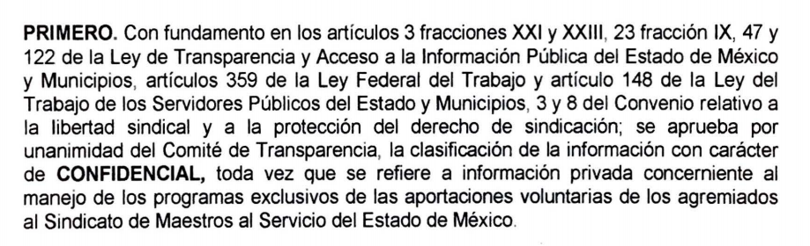

En este sentido, EL SUJETO OBLIGADO al señalar que cuenta con la información requerida mediante la solicitud de acceso a la información pública es que la misma encuadra en los supuestos de la Ley de Transparencia y Acceso a la Información Pública del Estado de México, en términos de lo que establece el artículos 143, fracciones II, que dispone:

Artículo 143. Para los efectos de esta Ley se considera información confidencial, la clasificada como tal, de manera permanente, por su naturaleza, cuando:
I. Se refiera a la información privada y los datos personales concernientes a una persona física o jurídica colectiva identificada o identificable;
II. Los secretos bancario, fiduciario, industrial, comercial, fiscal, bursátil y postal, cuya titularidad corresponda a particulares, sujetos de derecho internacional o a sujetos obligados cuando no involucren el ejercicio de recursos públicos; “

Es de lo expuesto que debe ordenarse un Acuerdo de clasificación como confidencial de manera fundada y motivada, en el que señale los fundamentos que llevaron a acordar que la información debe de clasificarse como confidencial.

Por su parte, el intérprete judicial del país ha establecido una jurisprudencia respecto a qué debe entenderse por fundamentación y motivación, en los siguientes términos:

FUNDAMENTACIÓN Y MOTIVACIÓN. La debida fundamentación y motivación legal, deben entenderse, por lo primero, la cita del precepto legal aplicable al caso, y por lo segundo, las razones, motivos o circunstancias especiales que llevaron a la autoridad a concluir que el caso particular encuadra en el supuesto previsto por la norma legal invocada como fundamento.
SEGUNDO TRIBUNAL COLEGIADO DEL SEXTO CIRCUITO.
Amparo directo 194/88. Bufete Industrial Construcciones, S.A. de C.V. 28 de junio de 1988. Unanimidad de votos. Ponente: Gustavo Calvillo Rangel. Secretario: Jorge Alberto González Álvarez.
Revisión fiscal 103/88. Instituto Mexicano del Seguro Social. 18 de octubre de 1988. Unanimidad de votos. Ponente: Arnoldo Nájera Virgen. Secretario: Alejandro Responda Rincón.
Amparo en revisión 333/88. Adilia Romero. 26 de octubre de 1988. Unanimidad de votos. Ponente: Arnoldo Nájera Virgen. Secretario: Enrique Crispín Campos Ramírez.
Amparo en revisión 597/95. Emilio Maurer Bretón. 15 de noviembre de 1995. Unanimidad de votos. Ponente: Clementina Ramírez Moguel Goyzueta. Secretario: Gonzalo Carrera Molina.
Amparo directo 7/96. Pedro Vicente López Miro. 21 de febrero de 1996. Unanimidad de votos. Ponente: María Eugenia Estela Martínez Cardiel. Secretario: Enrique Baigts Muñoz.

Así, en un acto de autoridad se cumple con la debida fundamentación cuando se cita el precepto legal aplicable al caso concreto y la debida motivación cuando se expresan las razones, motivos o circunstancias que tomó en cuenta la autoridad para adecuar el hecho a los fundamentos de derecho.

En consecuencia, la fundamentación y motivación permite que, en el acto de autoridad, además de contenerse los supuestos jurídicos aplicables justifique jurídicamente por qué se ajusta a la norma se emitió el acto.

No pasa desapercibido que el articular en sus razones y motivos de inconformidad manifestó que la información debe ser pública por que los fondos son auditables por los delegados sindicales en representación de sus agremiados, motivo por el cual son argumentos que no pueden ser tomados en consideración a que la Ley de Transparencia y Acceso a la Información Pública del Estado de México y Municipios establece que los documentos en posesión de los Sujeto Obligados son públicos cuando involucren recursos públicos; también lo es que en su poder obra información que por su naturaleza debe ser clasificada como reservada o confidencial y que en el presente asunto; si bien, lo clasificó, lo cierto es que no fundo y motivo la misma, razón por la cual se consideran parcialmente fundados los motivos de inconformidad hechos valer por el particular.

Atento a lo anterior, de conformidad con el artículo 186, fracción III de la Ley de Transparencia y Acceso a la Información Pública del Estado de México y Municipios, se determina REVOCAR la respuesta del SUJETO OBLIGADO.
Así, con fundamento en lo prescrito en los artículos 5, párrafos vigésimo, vigésimo primero y vigésimo segundo, fracciones IV y V de la Constitución Política del Estado Libre y Soberano de México; 2, fracción II, 9, 29, 36, fracciones I y II, 176, 178, 179, 181, 185, fracción I, 186 y 188 de la Ley de Transparencia y Acceso a la Información Pública del Estado de México y Municipios, este Pleno:
R E S U E L V E
PRIMERO. Resultan parcialmente fundadas las razones o motivos de inconformidad planteadas por EL RECURRENTE en el recurso de revisión 01697/INFOEM/IP/RR/2019 en términos del Considerando QUINTO de esta Resolución.

SEGUNDO. Se REVOCA la respuesta y se ORDENA al SUJETO OBLIGADO atienda la solicitud de acceso a la información pública 00017/SMSEM/IP/2019 y en términos del Considerando QUINTO, haga entrega al RECURRENTE, vía el SAIMEX, lo siguiente:

“El Acuerdo de Clasificación que apruebe el Comité de Transparencia en términos del artículo 143, fracciones I y II de la Ley de la Transparencia y Acceso a la Información Pública del Estado de México y Municipios en el que funde y motive la clasificación como confidencial de la información requerida en la solicitud de acceso a la información pública.”
TERCERO. Notifíquese al Titular de la Unidad de Transparencia, para que conforme a los artículos 186, último párrafo y 189, párrafo segundo de la Ley de Transparencia y Acceso a la Información Pública del Estado de México y Municipios, de cumplimiento a lo ordenado en los recursos de revisión, dentro del plazo de diez días hábiles, debiendo informar a este Instituto en un plazo de tres días hábiles siguientes sobre el cumplimiento dado a la presente resolución.
CUARTO. Notifíquese al RECURRENTE la presente resolución, así como el Informe Justificado.

QUINTO. Hágase del conocimiento al RECURRENTE que de conformidad con lo establecido en el artículo 196 de la Ley de Transparencia y Acceso a la Información Pública del Estado de México y Municipios, podrá impugnarla vía Juicio de Amparo en los términos de las leyes aplicables.

ASÍ LO RESUELVE, POR UNANIMIDAD DE VOTOS, EL PLENO DEL INSTITUTO DE TRANSPARENCIA, ACCESO A LA INFORMACIÓN PÚBLICA Y PROTECCIÓN DE DATOS PERSONALES DEL ESTADO DE MÉXICO Y MUNICIPIOS, CONFORMADO POR LOS COMISIONADOS; ZULEMA MARTÍNEZ SÁNCHEZ, EVA ABAID YAPUR (AUSENCIA JUSTIFICADA), JOSÉ GUADALUPE LUNA HERNÁNDEZ EMITIENDO VOTO PARTICULAR, JAVIER MARTÍNEZ CRUZ Y LUIS GUSTAVO PARRA NORIEGA; EN LA VIGÉSIMA SESIÓN ORDINARIA CELEBRADA EL VEINTINUEVE DE MAYO DE DOS MIL DIECINUEVE, ANTE EL SECRETARIO TÉCNICO DEL PLENO ALEXIS TAPIA RAMÍREZ.
Zulema Martínez Sánchez
Comisionada Presidenta
(RÚBRICA)
Eva Abaid Yapur  Comisionada  (Ausencia Justificada) | José Guadalupe Luna Hernández  Comisionado  (RÚBRICA)
Javier Martínez Cruz  Comisionado  (RÚBRICA) | Luis Gustavo Parra Noriega  Comisionado  (RÚBRICA)
Alexis Tapia Ramírez
Secretario Técnico del Pleno
(RÚBRICA)

Esta hoja corresponde a la resolución del veintinueve de mayo de dos mil diecinueve, emitida en el recurso de revisión 01697/INFOEM/IP/RR/2019.

